苍南县行政许可标准 (事项编码:010002000000253726614330327）

林木种子生产经营许可
申请办事指南

发布日期：年月日 实施日期：年月日
苍南县龙港镇农村发展服务局

林木种子生产经营许可申请办事指南
一、受理范围
生产经营林木种子的单位或个人
二、事项审查类型
前审后批。
三、审批依据
2015年11月4日《中华人民共和国种子法》第三十一条
四、受理机构
苍南县龙港镇农村发展服务局
五、决定机构
苍南县龙港镇农村发展服务局
六、数量限制
无限制。
七、申请条件
1. 具有与林木种子生产经营的种类和数量相适应的生产经营场所。
(1)从事籽粒、果实等有性繁殖材料生产的，应当具有种子园、母树林等采
种林分;
(2)从事穗条等无性繁殖材料生产的，应当具有良种采穗圃等;
2. 具有与林木种子生产经营的种类和数量相适应的设施、设备等。
3. 具有林木种苗相关专业中专以上学历、初级以上技术职称或者同等技术水平的生产、
检验、加工、储藏等技术人员。
八、申请材料目录
纸质申请材料采用A4纸，手写材料应当字迹工整、清晰，复印件申请人均应签名、复印清晰、大小与原件相符。
申请材料目录
材料名称 | 要求 | 原件  （份/套） | 复印件  （份/套） | 纸质/  电子版 | 是否必要，何种情况需提供
1.《林木种子生产经营许可证申请表》 | 统一格式，A4纸， | 2 | 0 | 纸质 | 必要
2. 营业执照或者法人证书复印件、身份证件复印件；单位还应当提供章程 | A4纸复印加盖单位公章 | 0 | 2 | 纸质 | 必要
3. 经营场所、生产用地权属证明材料以及生产用地的用途证明材料 | A4纸复印加盖单位公章 | 0 | 2 | 纸质 | 必要
4. 林木种子生产、检验、加工、储藏等技术人员基本情况的说明材料以及劳动合同。 | A4纸复印加盖单位公章 | 2 | 0 | 纸质 | 必要
5、林木种子生产、检验、加工、储藏等技术人员基本情况的说明材料以及劳动合同。 | A4纸复印加盖单位公章 | 2 | 0 | 纸质 | 必要
6、生产地点无检疫性有害生物证明。 | 统一格式，A4纸 | 2 | 0 | 纸质 | 必要
7.安全隔离条件的说明材料、县级以上人民政府林业主管部门确定的采种林分证明以及照片。 | 统一格式，A4纸 | 2 | 0 | 纸质 | 非必要（从事籽粒、果实等有性繁殖材料生产的）
8. 品种权人的书面同意或者国务院林业主管部门品种权转让公告、强制许可决定。 | 统一格式，A4纸 | 2 | 0 | 纸质 | 非必要(从事具有植物新品种权林木种子生产经营的)
9.应当提供林木良种证明材料。 | 统一格式，A4纸 | 2 | 0 | 纸质 | 非必要(从事林木良种种子生产经营的)
10. 育种科研团队、试验示范测试基地以及自主研发的林木品种等相关证明材料。 | A4纸复印加盖单位公章 | 0 | 2 | 纸质 | 非必要(实行选育生产经营相结合的)
11 引种成功的证明材料。 | 统一格式，A4纸 | 2 | 0 | 纸质 | 非必要(生产经营引进外来林木品种种子的)
12 按照国家有关规定取得的种子进出口许可证明。 | A4纸复印加盖单位公章 | 0 | 2 | 纸质 | 非必要(从事林木种子进出口业务的)
13应当提供转基因林木安全证书。 | 统一格式，A4纸 | 2 | 0 | 纸质 | 非必要(引从事转基因林木种子生产经营的)
九、办理基本流程
1.取号。申请人在排队叫号机取得办理顺序号。
2.申请。申请人按顺序号到窗口提出申请，提交申请材料。
3.受理。窗口人员核验申请材料，符合申请资格，并材料齐全、符合规定格式的当场
出具《受理回执》。不符合受理条件的，当场出具《申请材料补正告知书》，或出
具不予受理通知书。
- 审查。部门在承诺时限内审查决定，予以通过的，签发通过决定，制作结果文书；
不予通过的，出具不予通过决定书。
5.告知结果及取证。窗口办结，通知申请人到窗口领取或邮寄办理结果。
十、办结时限
1、受理时限：申请材料齐全且符合法定形式的，予以受理。
2、法定办理时限：20个工作日
3、承诺办理时限：5个工作日（公示、论证、整改的时间不计入承诺时限。若有上述
情况，则取件时间顺延。
十一、收费依据及标准
不收费
十二、审批证件
审批证件为《林木种子生产经营许可证》。
十三、结果送达
窗口领取或者快递送达。
十四、咨询、投诉、行政复议或行政诉讼渠道
- 申请人可通过电话、网上、窗口等方式进行咨询和审批进程查询。
电话查询：0577-68621030；
窗口查询：龙港镇行政审批服务中心二楼农村发展服务窗口。
- 申请人可通过电话、网上等方式进行投诉。
电话投诉：0577-59902558；
- 申请人对本行政许可事项的办理结果有异议的，可依法申请行政复议或提起行政诉讼。
十五、办公地址和时间
服务窗口 | 联系电话 | 办公时间 | 交通指引
龙港行政审批中心二楼农村发展服务窗口 | 0577-68621030 | 冬令：  上午8:30—11:30，  下午14:00—17:00；夏令：  上午8:30—11:30，  下午14:30—17:30；星期一至星期五（节假日除外）。 | 苍南县龙港镇柳南路

十六、附件
附件1：流程图
附件2.《林木种子生产经营申请表》（空白表格及示例表格）

附件1：

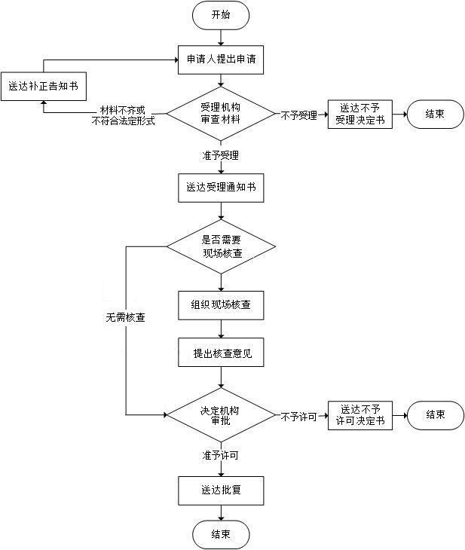

附件2
《林木种子生产经营许可证》申请表
 |  |  |  |  |  |  |  |  | 苗木专用
生产经营者 |  |  |  |  | 法定代表人
经营方式 |  |  |  |  | 生产面积
联系人 |  |  |  |  | 电话
注册地址
经营地址
生产地点
生产经营
苗木种类
主要树种
（品种）
对外贸易经营者备案登记表编号
 |  | 姓名 | 性别 | 学历 |  | 职称 | 专业技术水平说明
检验等生产技术人员
审核（批）机关填写 | 审核意见 | 审核机关负责人（签字）  审核机关（盖章）  年月日
 | 审批意见 | 审批机关负责人（签字）  审批机关（盖章）  年月日
 | 经办人

填表说明：
1、生产经营者：填写生产、经营企业（单位）名称或个体户姓名。
2、法定代表人：填写法定代表人姓名，与营业执照一致。
3.经营方式：按批发、零售、进出口3项填写。
4、注册地址：填写营业执照上的住所。
5、生产地点：生产经营苗木的具体到村，生产经营林木种子、良种的具体到地
块，应填写所有生产地点。
6、生产经营种类：
生产经营林木良种的（包括种子和苗木），种类填写应具体到品种。品种名称应与良种证书上的名称一致，且应注明品种审（认）定编号。
生产经营非良种林木种子的，种类填写应具体到树种（品种）。
生产经营非良种苗木的，种类应填写造林苗木、经济林苗木、城镇绿化苗木、花卉的其中一种或几种。
7.检验等生产技术人员：学历、职称、专业技术水平说明三者具备其中之一即可。专业技术水平说明填写从事林木种苗工作的年限或参加相关种苗技术培训的经历。

《林木种子生产经营许可证》申请表（样本）
 |  |  |  |  |  |  |  |  | 苗木专用
生产经营者 |  | 苍南县*****苗圃 |  |  | 法定代表人 |  |  | 陈**
经营方式 |  | 批发零售 |  |  | 生产面积 |  |  | 100亩
联系人 |  | 张** |  |  | 电话 |  |  | 1350000000
注册地址 |  | 苍南县灵溪镇**街**号
经营地址 |  | 苍南县灵溪镇**街**号
生产地点 |  | 苍南县灵溪镇***村
生产经营  苗木种类 |  | 城镇绿化苗
主要树种  （品种） |  | 香樟、桂花、红皮榕
对外贸易经营者备案登记表编号 |  | 无
 |  | 姓名 | 性别 | 学历 |  | 职称 | 专业技术水平说明
检验等生产技术人员 |  | 张*** | 男 | 大专 |  |  | 从事苗木生产经营5年
审核（批）机关填写 | 审核意见 | 审核机关负责人（签字）  审核机关（盖章）  年月日
 | 审批意见 | 审批机关负责人（签字）  审批机关（盖章）  年月日
 | 经办人

